Санкт-Петербургский политехнический университет Петра Великого

Институт компьютерных наук и кибербезопасности

Высшая школа «Компьютерных технологий и информационных систем»

**ОТЧЕТ по лабораторной работе №**9

по дисциплине «Базы данных»

**Выполнил:**

студент группы 5130902/20201 _____________ А. И. Сафонов

подпись

**Проверил:**

Кандидат тех. наук, доцент ____________ С. А. Нестеров

подпись

«___»_____________ 2025г.

Санкт-Петербург, 2025

Оглавление

Инфологическое проектирование баз данных. ER-диаграммы 3

ЛАБОРАТОРНАЯ РАБОТА 8_1. ЛОГИЧЕСКОЕ ПРОЕКТИРОВАНИЕ В СРЕДЕ ERWIN, ЛАБОРАТОРНАЯ РАБОТА 8.2. НОТАЦИЯ IE. ЛОГИЧЕСКОЕ И ФИЗИЧЕСКОЕ ПРОЕКТИРОВАНИЕ В СРЕДЕ ERWIN 3

ЛАБОРАТОРНАЯ РАБОТА № 2 ВОСЬМОЙ НЕДЕЛИ КУРСА «УПРАВЛЕНИЕ ДАННЫМИ». 4

Яндекс практикум тема "Симулятор" 7

Инфологическое проектирование баз данных. ER-диаграммы

ЛАБОРАТОРНАЯ РАБОТА 8_1. ЛОГИЧЕСКОЕ ПРОЕКТИРОВАНИЕ В СРЕДЕ ERWIN, ЛАБОРАТОРНАЯ РАБОТА 8.2. НОТАЦИЯ IE. ЛОГИЧЕСКОЕ И ФИЗИЧЕСКОЕ ПРОЕКТИРОВАНИЕ В СРЕДЕ ERWIN

Задание. Разработайте логическую модель базы данных в нотации IDEF1X. В процессе работы сначала постройте диаграмму 3 «сущность-связь», потом – модель, основанную на ключах, потом – полную атрибутивную модель.

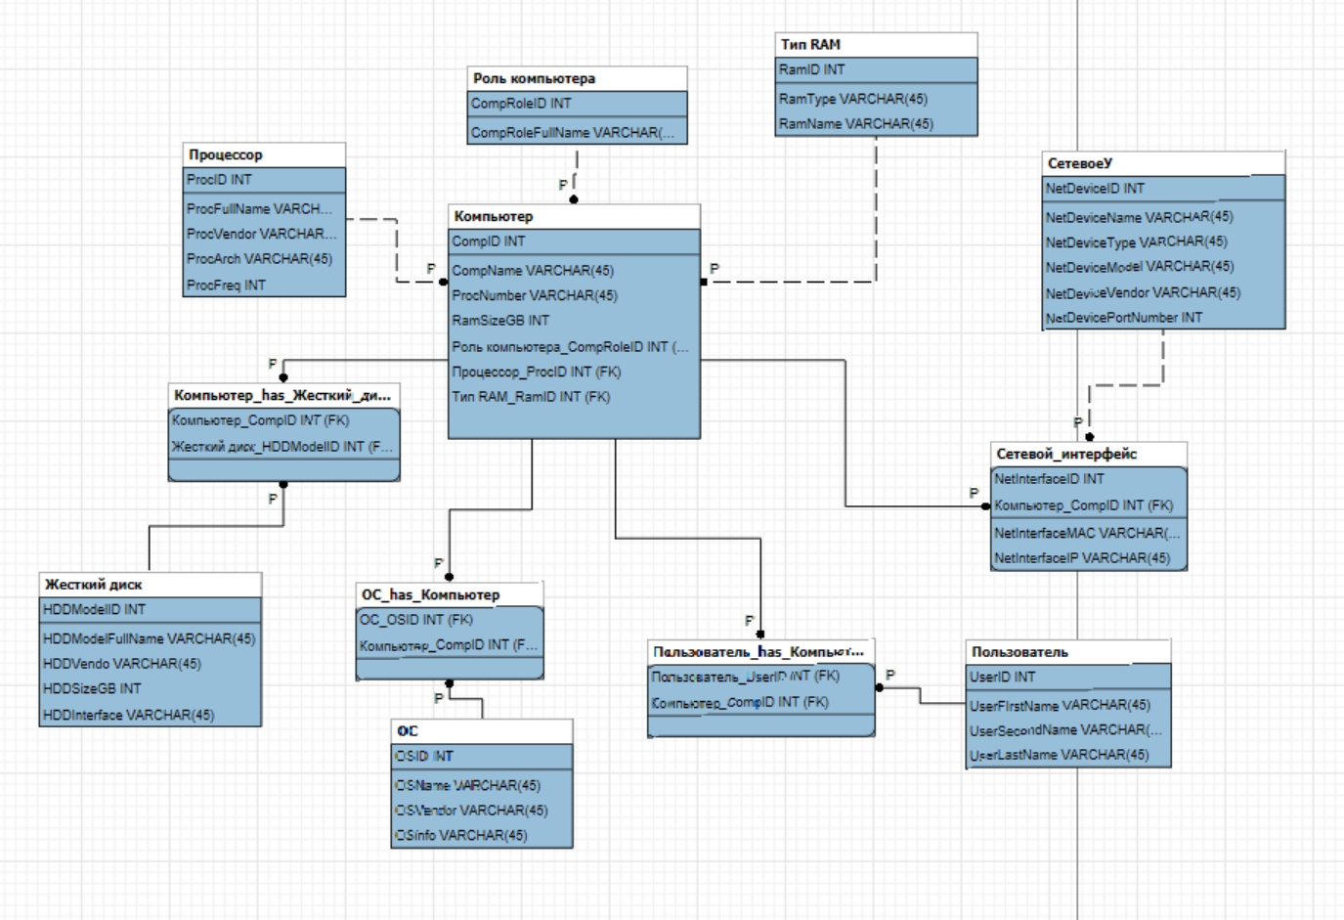

ЛАБОРАТОРНАЯ РАБОТА № 2 ВОСЬМОЙ НЕДЕЛИ КУРСА «УПРАВЛЕНИЕ ДАННЫМИ».

Перейдите к представлению логической модели в нотации IE, проанализируйте изменения в диаграмме.

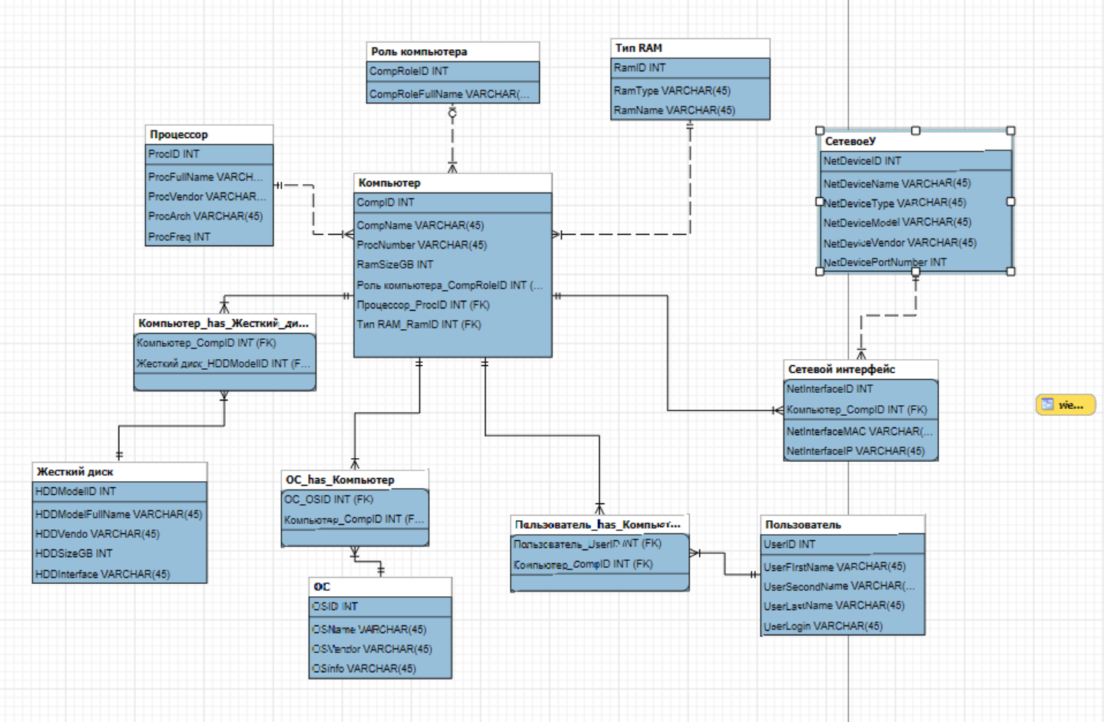

Допустим, мы хотим указать, что каждой вносимой в БД роли (типу) компьютера должен соответствовать хотя бы один компьютер.

Через свойства связи между сущностями Компьютер и Роль компьютера укажите соответствующую настройку для кардинальности (мощности) связи. Обратите внимание, на произошедшие изменения в диаграмме.

Создайте правило, говорящее, что если мы удаляем запись о типе компьютера, то все компьютеры, которые относились к этому типу, должны получить значение NULL в соответствующем поле (вам понадобится вкладка RI Actions в свойствах связи между сущностями Компьютер и Роль Компьютера).

Создайте правила, говорящие: 1) если мы удаляем запись о компьютере, то вместе с ним удаляются и все записи о его сетевых интерфейсах; 2) если мы изменяем идентификатор компьютера, то соответствующие изменения автоматически распространяются на все записи о его сетевых интерфейсах.

В физической модели определите представление, выводящее названия компьютеров и имена учетных записей пользователей, которые за ними работают.

Яндекс практикум тема "Симулятор"

